VENDIM

Nr. 526, datë 13.6.2013

Për disa ndryshime dhe shtesa në vendimin nr. 256, dAtë 23.3.2011 të këshillit të ministrave “Për kalimin e disa pasurive të ndodhura në zonën kadastrale nr. 8512, të bashkisë durrës, në përgjegjësi administrimi të ministrisë së punëve publike dhe transportit, për entin kombëtar të banesave, dhe për një ndryshim në vendimin nr. 536, dAtë 1.5.2008 të këshillit të MINISTRAVE “për miratimin e listës përfundimtare të pronave të paluajtshme publike, shtetërore, që transferohen në pronësi ose në përdorim të bashkisë durrës të qarkut të durrësit”“

Në mbështetje të nenit 100 të Kushtetutës, të neneve 8, 10, 12, 13, 15 shkronja “c” e 16 të ligjit nr. 8743, datë 22.2.2001 “Për pronat e paluajtshme të shtetit”, të ndryshuar, të shkronjës “a” të nenit 8 të ligjit nr. 8744, datë 22.2.2001 “Për transferimin e pronave të paluajtshme publike të shtetit në njësitë e qeverisjes vendore”, të ndryshuar, dhe të ligjit nr. 9232, datë 13.5.2004 “Për programet sociale për strehimin e banorëve të zonave urbane”, të ndryshuar, me propozimin e Ministrit të Punëve Publike dhe Transportit dhe të Ministrit të Brendshëm, Këshilli i Ministrave

Vendosi:

Në vendimin nr. 256, datë 23.3.2011 të Këshillit të Ministrave, bëhen këto ndryshime dhe shtesa:
1. Titulli i vendimit ndryshohet si më poshtë vijon:
“Për kalimin e disa pasurive të ndodhura në zonat kadastrale nr. 8512 dhe nr. 8518, të bashkisë Durrës, në përgjegjësi administrimi të Ministrisë së Punëve Publike dhe Transportit, për Entin Kombëtar të Banesave dhe për një ndryshim në vendimin nr. 536, datë 1.5.2008 të Këshillit të Ministrave “Për miratimin e listës përfundimtare të pronave të paluajtshme publike, shtetërore, që transferohen në pronësi ose në përdorim të bashkisë Durrës të qarkut të Durrësit”.”.
2. Pas pikës 1 shtohet pika 1/1, me këtë përmbajtje:
“1/1. Revokimin e së drejtës së pronësisë për pronat me numrat rendorë 46/34 dhe 27/178, të ndodhura në zonën kadastrale nr. 8518, me sipërfaqet përkatëse 237 (dyqind e tridhjetë e shtatë) m² dhe 384 (treqind e tetëdhjetë e katër) m², dhe të pasurisë me nr. 29/7-1, të ndodhur në zonën kadastrale nr. 8512 (Currila), të miratuara me vendimin nr. 536, datë 1.5.2008 të Këshillit të Ministrave”.”.
3. Pas pikës 2 shtohet pika 2/1, me këtë përmbajtje:
“2/1 Për pasuritë me numrat rendorë 46/22, 46/60 dhe 46/18, të ndodhura në zonën kadastrale nr. 8518, bëhet shtesa në listën e inventarit të pronave me gjendjen juridike aktuale, me statusin juridik “ndërtesë”. Në formularin e inventarizimit të pronave shtohen edhe pasuritë me numrat rendorë 46/34 dhe 27/178, të ndodhura në zonën kadastrale nr. 8518, dhe pasuria me nr. 29/7-1, e ndodhur në zonën kadastrale nr. 8512, Durrës.”.
4. Pas pikës 3 shtohet pika 3/1, me këtë përmbajtje:
“3/1 Kalimin e pasurive të ndodhura në zonat kadastrale nr. 8518 dhe nr. 8512, të përcaktuara sipas pikave 1/1 dhe 2/1, në përgjegjësi administrimi të Ministrisë së Punëve Publike dhe Transportit, për Entin Kombëtar të Banesave, për shitjen e banesave, sipas udhëzimit nr. 17, datë 17.10.2012 të Ministrit të Punëve Publike dhe Transportit “Për procedurat e shitjes së banesave, pjesë përbërëse e objekteve në përgjegjësi administrimi të Ministrisë së Punëve Publike dhe Transportit për Entin Kombëtar të Banesave për qëllim privatizimi”.”.
Ky vendim hyn në fuqi pas botimit në Fletoren Zyrtare.
Kryeministri
Sali Berisha
PLAN RILEVIM

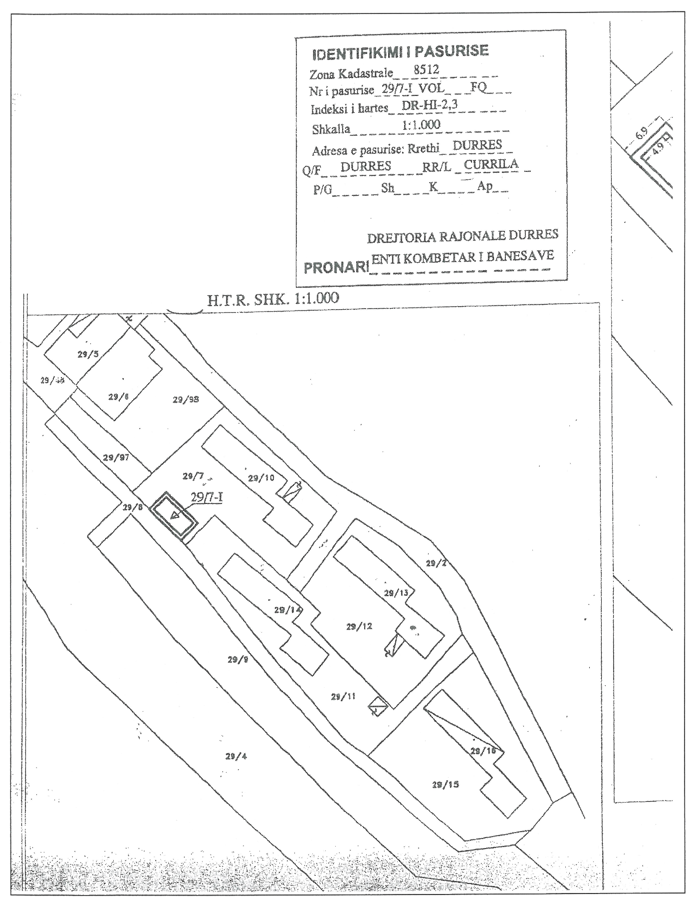

PLAN RILEVIM
